Министерство науки и высшего образования Российской Федерации

федеральное государственное бюджетное образовательное учреждение высшего образования

«Российский экономический университет имени Г.В. Плеханова»

**МОСКОВСКИЙ ПРИБОРОСТРОИТЕЛЬНЫЙ ТЕХНИКУМ.**

Специальность: 09.02.07 Информационные системы и программирование

Квалификация: Программист

ПРАКТИЧЕСКАЯ РАБОТА №4

ПО «ИНСТРУМЕНТАЛЬНЫЕ СРЕДСТВА РАЗРАБОТКИ ПО»

Листов: 10

|  |  |
| --- | --- |
| Выполнил студент  Группы: П50-4-20  Зябликов Георгий Олегович | Проверил преподаватель  М. Н. Гацкан  «____» _______2023 года |

Москва 2023

Цель: составить графики, проанализировать их и провести кластеризацию.

Ход работы:

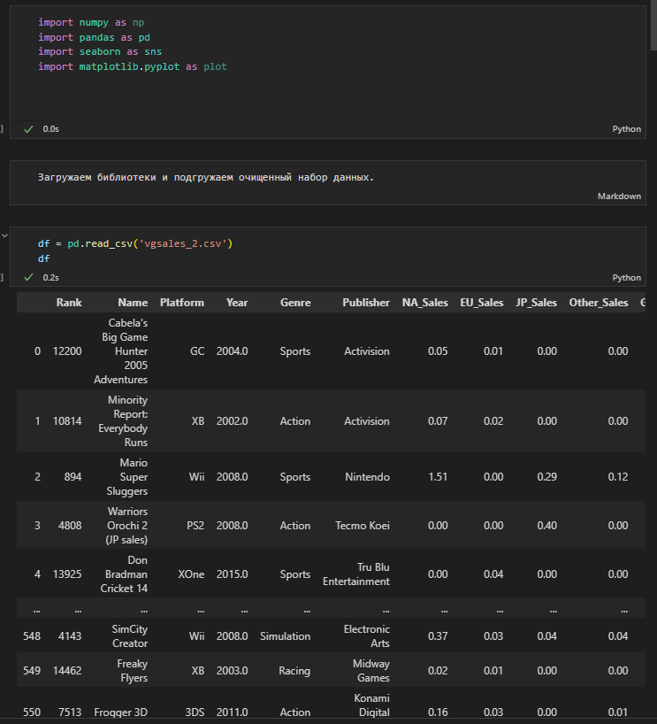

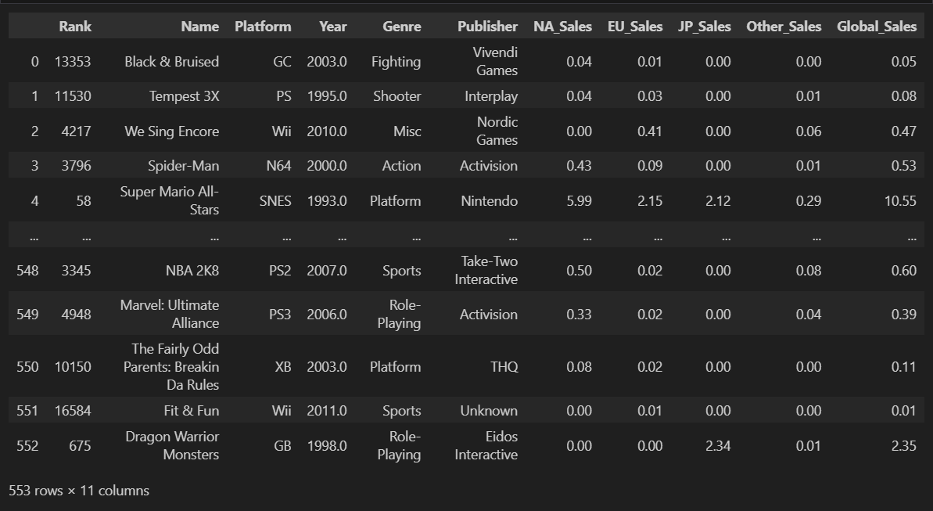

Рисунок – Импорт библиотек и выгрузка данных

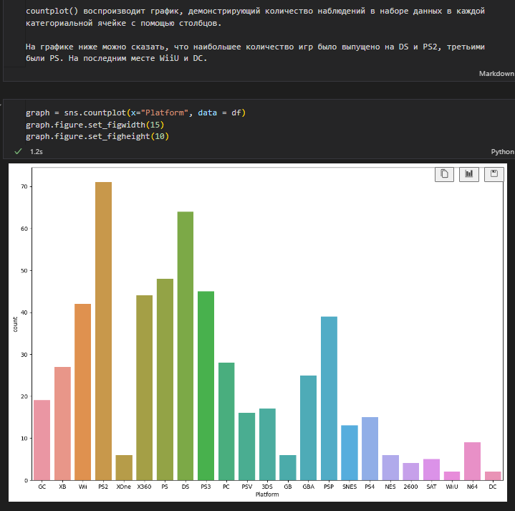

Рисунок – График количества значений категориального атрибута

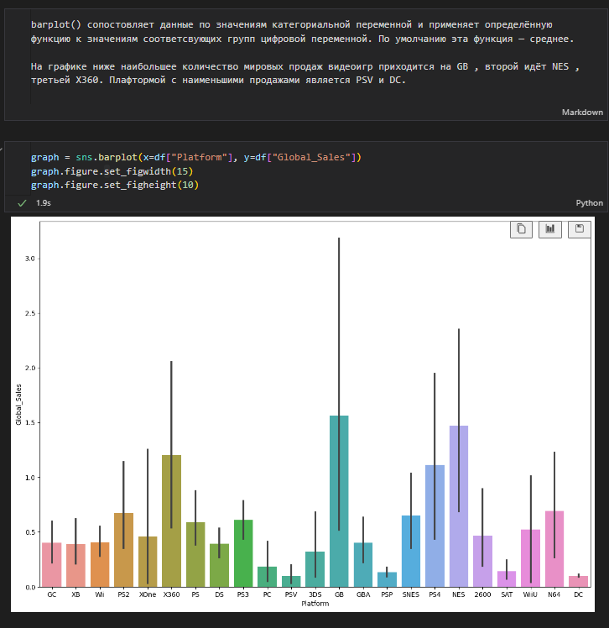

Рисунок – Среднее значение атрибутов

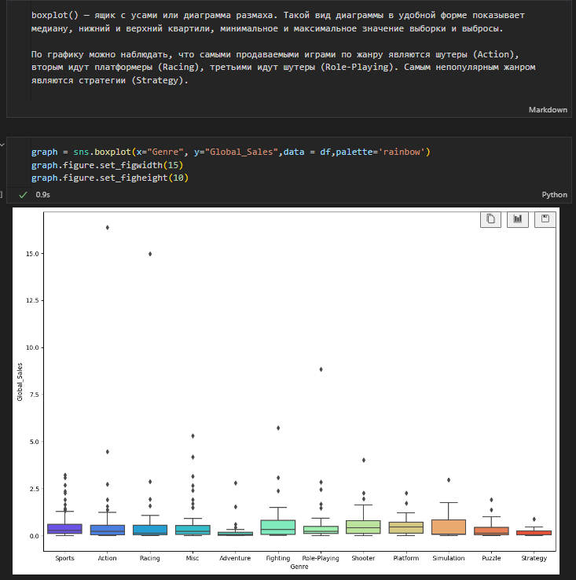

Рисунок – Ящик с усами

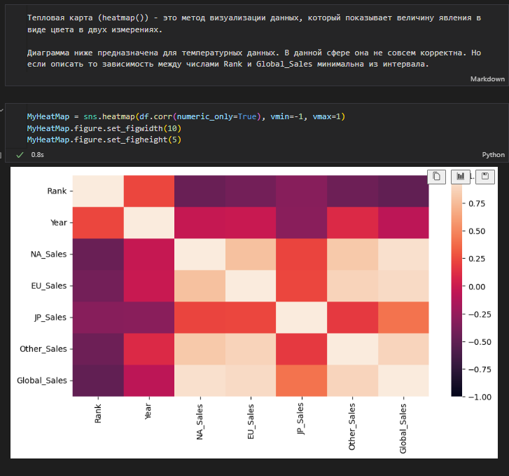

Рисунок – Тепловая карта корреляции

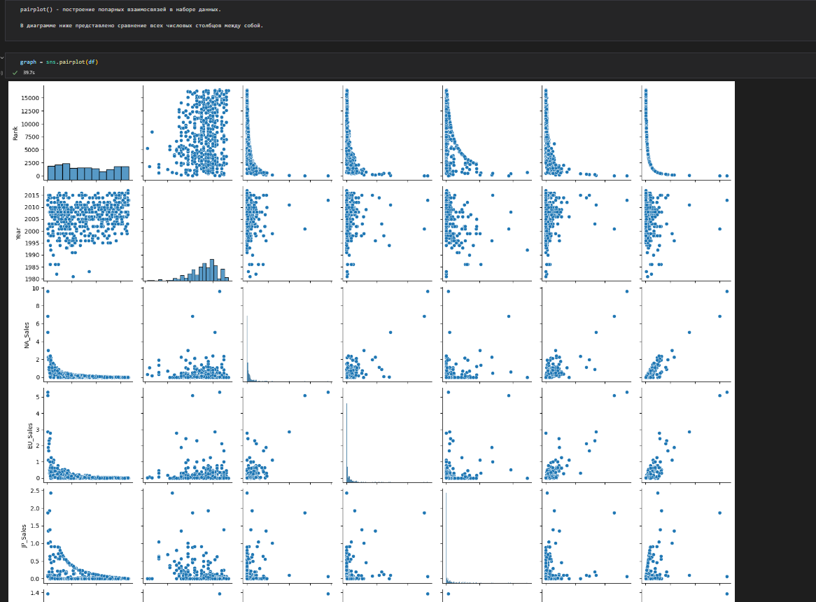

Рисунок – Соотношение между атрибутами (piarplot)

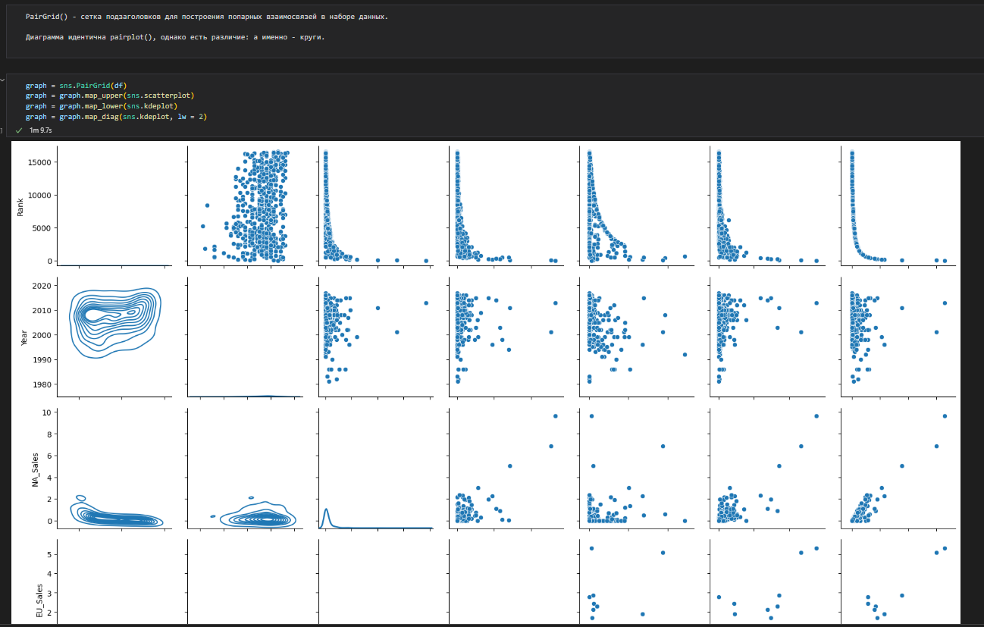

Рисунок – Соотношение между атрибутами (piargrid)

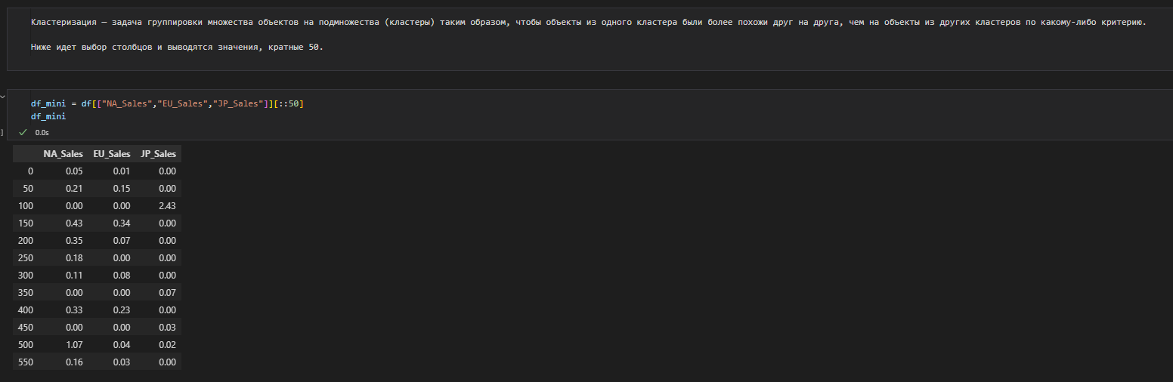

Рисунок – Кластеризация через Kmeans (1)

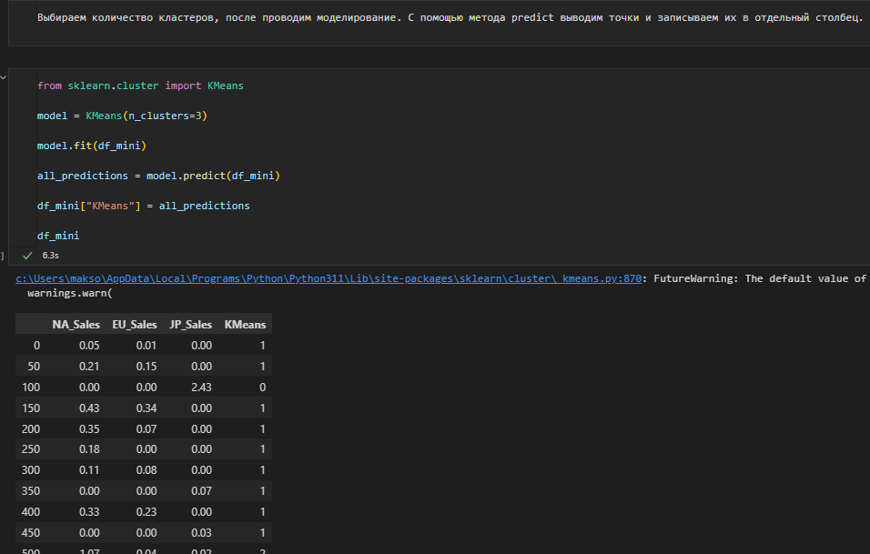

Рисунок – Кластеризация через Kmeans (2)

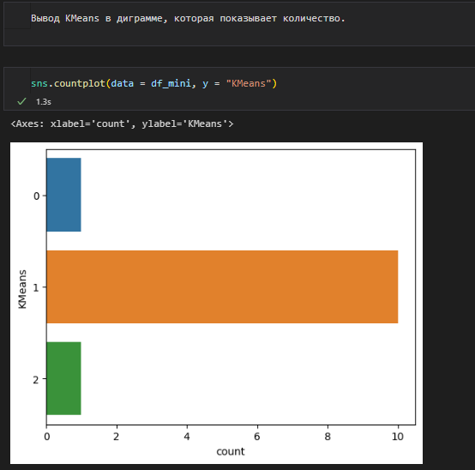

Рисунок – Кластеризация через Kmeans (3)

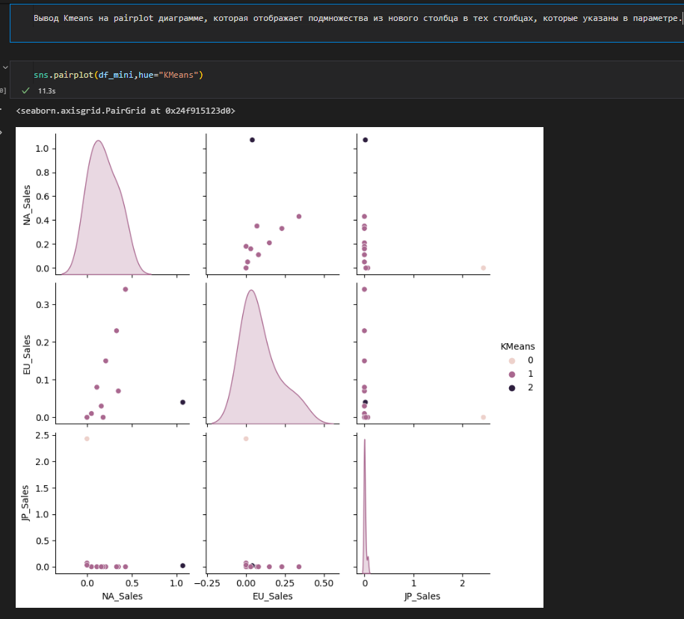

Рисунок – Кластеризация через Kmeans (4)

Вывод: в ходе практической работы были составлены и проанализированы графики, а также была проведена кластеризация.